
《计算机结构与组成》
课程设计报告

班级序号： 33
学 号： 20171002608
姓 名： 徐鸿飞
指导教师： 杨林权/罗忠文/刘袁缘
成 绩：

中国地质大学信息工程学院
2019年 1 月
实习题目一
<概述题目要求>
本题你需要构建一个 MIPS 汇编语言指令集的子集的指令解释器。它将实现取指、反汇编、解码,并执行MIPS机器指令。你将构建一个简化版的MARS。当然，本题和 MARS 有一个非常重要的区别。MARS输入为汇编语言, 而本题的输入是.bin 文件（即 MIPS 机器语言程序）， 输出是汇编代码，并显示执行结果（内存和寄存器值的变化）。
<设计思路>
- 阅读已有的代码框架，知现有的框架已经实现了读取内存、内存和寄存器的初始化、输出等大部分功能，需要我们来实现的只有两个函数：disassembled和simulateInstruction。
- Disassembled函数：将程序读取的机器码语言转换为汇编语言。实现思路：分割传入的参数instr，先读取前六位为opcode（26：31），若opcode为0，则将传入的instr分为rs（21：25），rt（16：20），rd（11：15），shamt（6：10），func（0：5）几个部分，再根据func的值来确定指令内容，即可翻译为MIPS汇编指令；若opcode为其他值，则根据格式（由opcode确定）来分割instr，具体为：opcode等于8、9、12、13、4、5、35、43、15时分割为rs（21：25），rt（16：20），immediate（0：15）；opcode等于2、3时分割为opcode（26：31）、address（0：25）再翻译为MIPS汇编指令，若opcode为其他值，则提示并退出。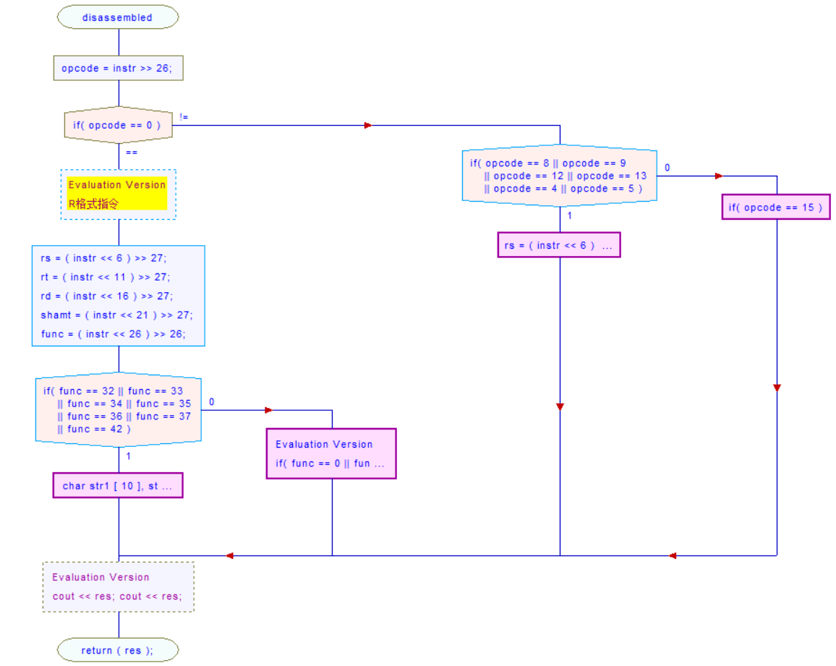
- simulateInstruction函数：执行传入的指令，与Disassembled函数类似，先读取前六位opcode，再根据格式来分割指令，然后根据指令的内容来更改寄存器与内存。
<实现和测试>
核心功能函数代码：
立即数补码转真值：
int ImmediatelyConvertToDecimal(int immediate)
{
int x, y;
y = (immediate << 16) >> 16;
x = y >> 15;
if (x == 1)
y = -((y - 1) ^ 0xffff);
return y;
};
十进制转16进制：
string tentohex(int im){
char s[50];
sprintf_s(s, "%x", im);
return string(s);
};
Disassembled函数：
char* disassembled (unsigned int instr, unsigned int pc) {
/* You replace this code by the right stuff. */
//if (/*instruction isn't supported */) exit (0); // Your program must exit when an unsupported instruction is detected
int opcode, rs, rt, rd, shamt, func, immediate;
opcode = instr >> 26;
if (opcode == 0) {//R格式指令
rs = (instr << 6) >> 27;
rt = (instr << 11) >> 27;
rd = (instr << 16) >> 27;
shamt = (instr << 21) >> 27;
func = (instr << 26) >> 26;
if (func == 32 || func == 33 || func == 34 || func == 35 || func == 36 || func == 37 || func == 42 ) {
char str1[10], str2[10] = "\t$", str3[10] = ", $", str4[10] = ", $";
switch (func)
{
case 32:
strcpy_s(str1, "add"); strcpy_s(res, str1); break;
case 33:
strcpy_s(str1, "addu"); strcpy_s(res, str1); break;
case 34:
strcpy_s(str1, "sub"); strcpy_s(res, str1); break;
case 35:
strcpy_s(str1, "subu"); strcpy_s(res, str1); break;
case 36:
strcpy_s(str1, "and"); strcpy_s(res, str1); break;
case 37:
strcpy_s(str1, "or"); strcpy_s(res, str1); break;
case 42:
strcpy_s(str1, "slt"); strcpy_s(res, str1);break;
default:break;
}
strcat_s(str2, to_string(rd).c_str()); strcat_s(res, str2);
strcat_s(str3, to_string(rs).c_str()); strcat_s(res, str3);
strcat_s(str4, to_string(rt).c_str()); strcat_s(res, str4);
}
else if (func == 0 || func == 2) {

char str1[10], str2[10] = "\t$", str3[10] = ", $", str4[10]=", ";
switch (func)
{
case 0:
strcpy_s(str1, "sll"); strcpy_s(res, str1); break;
case 2:
strcpy_s(str1, "srl"); strcpy_s(res, str1); break;
default:break;
}
strcat_s(str2, to_string(rd).c_str()); strcat_s(res, str2);
strcat_s(str3, to_string(rt).c_str()); strcat_s(res, str3);
strcat_s(str4, to_string(tento(shamt)).c_str()); strcat_s(res, str4);
}
else if (func==8)
{
char str1[10] = "jr\t$"; strcat_s(str1, to_string(rs).c_str());
strcpy_s(res, str1);
}
else
{
exit(0);
}
}
else if (opcode==8 || opcode == 9 || opcode == 12 || opcode == 13 || opcode == 4 || opcode == 5)
{
rs = (instr << 6) >> 27;
rt = (instr << 11) >> 27;
immediate = (instr << 16) >> 16;
immediate = tento(immediate);
char str1[10], str2[10] = "\t$", str3[10] = ", $", str4[30] = ", ";
switch (opcode)
{
case 8:
strcat_s(str2, to_string(rt).c_str()); strcat_s(str3, to_string(rs).c_str());
strcpy_s(str1, "addi"); strcat_s(str4, to_string(immediate).c_str()); break;
case 9:
strcat_s(str2, to_string(rt).c_str()); strcat_s(str3, to_string(rs).c_str());
strcpy_s(str1, "addiu"); strcat_s(str4, to_string(immediate).c_str()); break;
case 12:
strcat_s(str2, to_string(rt).c_str()); strcat_s(str3, to_string(rs).c_str());
strcpy_s(str1, "andi"); strcat_s(str4, "0x"); strcat_s(str4, tentohex(immediate).c_str()); break;
case 13:
strcat_s(str2, to_string(rt).c_str()); strcat_s(str3, to_string(rs).c_str());
strcpy_s(str1, "ori"); strcat_s(str4, "0x"); strcat_s(str4, tentohex(immediate).c_str()); break;
case 4:
strcat_s(str2, to_string(rs).c_str()); strcat_s(str3, to_string(rt).c_str());
strcpy_s(str1, "beq"); strcat_s(str4, "0x"); strcat_s(str4, tentohex(pc + immediate*4+4 ).c_str()); break;
case 5:
strcat_s(str2, to_string(rs).c_str()); strcat_s(str3, to_string(rt).c_str());
strcpy_s(str1, "bne"); strcat_s(str4, "0x"); strcat_s(str4, tentohex(pc + immediate*4+4 ).c_str()); break;
default:break;
}strcpy_s(res, str1);
strcat_s(res, str2);
strcat_s(res, str3);
strcat_s(res, str4);
}
else if (opcode==15)
{
rt = (instr << 11) >> 27;
immediate = (instr << 16) >> 16;
immediate = tento(immediate);
char str1[] = "lui", str2[10] = "\t$",str3[7]=", 0x"; strcpy_s(res, str1);
strcat_s(str2, to_string(rt).c_str());
strcat_s(res, str2);
strcat_s(str3, tentohex(immediate).c_str());
strcat_s(res, str3);
}
else if (opcode == 35 || opcode == 43) {
rs = (instr << 6) >> 27;
rt = (instr << 11) >> 27;
immediate = (instr << 16) >> 16;
immediate = tento(immediate);
char str1[10], str2[10] = "\t$", str3[10] = " ,", str4[10] = "($";
if (opcode == 35) { strcpy_s(str1, "lw"); }
else { strcpy_s(str1, "sw"); }
strcpy_s(res, str1); strcat_s(str2, to_string(rt).c_str()); strcat_s(res, str2);
strcat_s(str3, to_string(immediate).c_str()); strcat_s(res, str3);
strcat_s(str4, to_string(rs).c_str()); strcat_s(str4, ")"); strcat_s(res, str4);\
}
else if (opcode == 2 || opcode == 3) {
int address = (instr << 6) >> 6;
char str1[10], str2[30] = "\t0x";
if (opcode == 2) { strcpy_s(str1, "j"); }
else { strcpy_s(str1, "jal"); }
strcat_s(str2, tentohex(address).c_str());
strcpy_s(res, str1); strcat_s(res, str2);
}
else exit(0);
return (res);
}
simulateInstruction函数：
void simulateInstruction (Computer* mips, unsigned int instr, int *changedReg, int *changedMem) {
/* You replace this code by the right stuff. */
mips->pc = mips->pc + 4;
*changedReg = -1;
*changedMem = -1;
int opcode, rs, rt, rd, shamt, func, immediate; char res[100];
opcode = instr >> 26;
if (opcode == 0) {//R格式指令
rs = (instr << 6) >> 27;
rt = (instr << 11) >> 27;
rd = (instr << 16) >> 27;
shamt = (instr << 21) >> 27;
func = (instr << 26) >> 26;
if (func == 32 || func == 33 || func == 34 || func == 35 || func == 36 || func == 37 || func == 42) {
//char str1[5], str2[5] = "\t$", str3[5] = ", $", str4[5] = ", $";
switch (func)
{
case 32://add
*changedReg = rd;
mips->registers[rd] = mips->registers[rs] + mips->registers[rt]; break;
case 33://addu
*changedReg = rd;
mips->registers[rd] = mips->registers[rs] + mips->registers[rt]; break;
case 34://sub
*changedReg = rd;
mips->registers[rd] = mips->registers[rs] - mips->registers[rt]; break;
case 35://subu
*changedReg = rd;
mips->registers[rd] = mips->registers[rs] - mips->registers[rt]; break;
case 36://and
*changedReg = rd;
mips->registers[rd] = mips->registers[rs] & mips->registers[rt]; break;
case 37://or
*changedReg = rd;
mips->registers[rd] = mips->registers[rs] | mips->registers[rt]; break;
case 42://slt
*changedReg = rd;
mips->registers[rd] = (mips->registers[rs] < mips->registers[rt]); break;
default:break;
}
}
else if (func == 0 || func == 2) {
//char str1[5], str2[5] = "\t$", str3[5] = ", $", str4[5] = ", ";
switch (func)
{
case 0://sll
*changedReg = rd;
mips->registers[rd] = (mips->registers[rt] << tento(shamt)); break;
case 2://srl
*changedReg = rd;
mips->registers[rd] = (mips->registers[rt] >> tento(shamt)); break;
default:break;
}
}
else if (func == 8)
{
mips->pc = mips->registers[rs];
}
else
{
exit(0);
}
}
else if (opcode == 8 || opcode == 9 || opcode == 12 || opcode == 13 || opcode == 4 || opcode == 5)
{
rs = (instr << 6) >> 27;
rt = (instr << 11) >> 27;
immediate = (instr << 16) >> 16;
immediate = tento(immediate);
char str1[10], str2[10] = "\t$", str3[10] = ", $", str4[10] = ", ";
strcat_s(str2, to_string(rs).c_str()); strcat_s(str3, to_string(rt).c_str());
switch (opcode)
{
case 8://addi
*changedReg = rt;
mips->registers[rt] = mips->registers[rs] + tento(immediate); break;
case 9://addiu
*changedReg = rt;
mips->registers[rt] = mips->registers[rs] + tento(immediate); break;
case 12://andi
*changedReg = rt;
mips->registers[rt] = mips->registers[rs] & tento(immediate); break;
case 13://ori
*changedReg = rt;
mips->registers[rt] = mips->registers[rs] | tento(immediate); break;
case 4://beq
if (mips->registers[rs] == mips->registers[rt]) { mips->pc = mips->pc + immediate * 4; }break;
case 5://bne
if (mips->registers[rs] != mips->registers[rt]) { mips->pc = mips->pc + immediate * 4; }break;
default:break;
}
}
else if (opcode == 15)//lui
{
rt = (instr << 11) >> 27;
immediate = (instr << 16) >> 16;
immediate = tento(immediate);
*changedReg = rt;
mips->registers[rt] = immediate * 65536;
}
else if (opcode == 35 || opcode == 43) {
rs = (instr << 6) >> 27;
rt = (instr << 11) >> 27;
immediate = (instr << 16) >> 16;
immediate = tento(immediate);
if (opcode == 35) {
*changedReg = rt;
mips->registers[rt] = contents(mips, mips->registers[rs] + immediate);
}
else {
*changedMem = mips->registers[rs] + immediate;
int index = (*changedMem - 0x00400000) / 4;
if (((*changedMem & 0x3) != 0) || (index < 0) || (index >= (MAXNUMINSTRS + MAXNUMDATA))) {
printf("Invalid Address: %8.8x", *changedMem);
exit(0);
}
mips->memory[index] = mips->registers[rt];
}
}
else if (opcode == 2 || opcode == 3) {
int address = (instr << 6) >> 6;
char str1[5], str2[27] = "\t";
if (opcode == 2) { mips->pc = address * 4; }
else {
*changedReg = 31;
mips->registers[31] = mips->pc + 4;
mips->pc = address * 4;
}
}
}
测试用例：
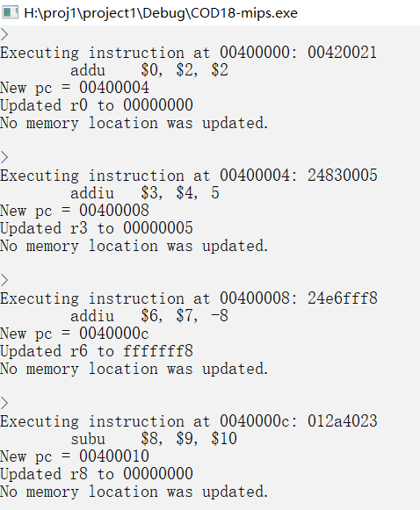
课程实习时的指令测试：
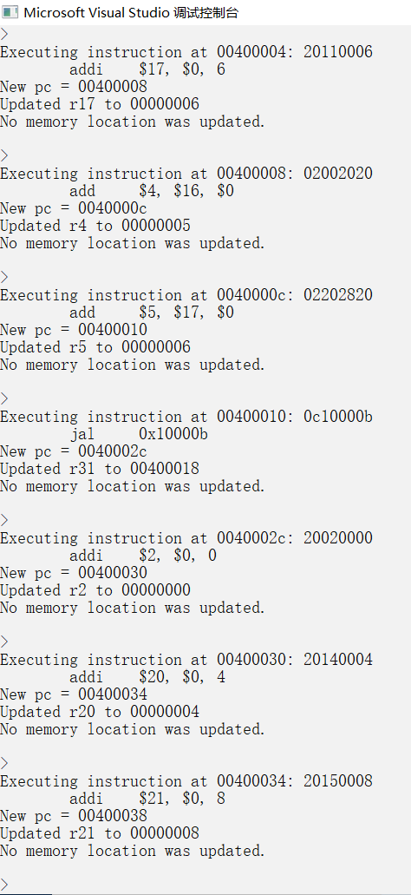
遇到的问题及解决方法：
- Disassembled函数返回的char*字符串输出来为乱码，经提示使用了全局变量来存储字符串；
- 翻译出来的MIPS与答案的寄存器顺序不一样，经检查是因为MIPS的R格式通常是第一个寄存器来存储返回的结果，但是在机器码中，通常用最后一个寄存器来存储结果；
- 内存错误，发现是定义的字符串长度过短。

实习题目二
<概述题目要求>
本题需要使用 Logisim 来创建一个 16-位单时钟周期 CPU.
需要实现一个简单的 16-位处理器(即每个指令字长为 16 位,寄存器也是 16 位)，该处理器有四个寄存 器($r0 到$r3). 具有独立的数据和指令内存(即有两个内存,一个指令内存,一个数据内存)。
下表给出了指令编码表。通过查询 opcode字段(高四位，即 15-12 位)的值，可知半字编码所对应的 指令 . 注意，表中的 opcode 不到 16 个，而 funct 也不到 8 个. 原因是指令少一些，使同学们更容易实现。
15-12 | 11 | 10 | 9 | 8 | 7 | 6 | 5 | 4 | 3 | 2 | 1 | 0
0 | rs |  | rt |  | rd |  | party bits! |  |  | funct |  |  | 参见R-type Instructions
1 | rs |  | rt |  | immediate-u |  |  |  |  |  |  |  | disp: DISP[imm] = $rs
2 | rs |  | rt |  | immediate-u |  |  |  |  |  |  |  | lui: $rt = imm << 8
3 | rs |  | rt |  | immediate-u |  |  |  |  |  |  |  | ori: $rt = $rs | imm
4 | rs |  | rt |  | immediate-s |  |  |  |  |  |  |  | addi: $rt = $rs + imm
5 | rs |  | rt |  | immediate-u |  |  |  |  |  |  |  | andi: $rt = $rs & imm
6 | rs |  | rt |  | immediate-s |  |  |  |  |  |  |  | lw: $rt = MEM[$rs + imm]
7 | rs |  | rt |  | immediate-s |  |  |  |  |  |  |  | sw: MEM[$rs+imm] = $rt
8 | jump address |  |  |  |  |  |  |  |  |  |  |  | jump
9 | rs |  | rt |  | offset |  |  |  |  |  |  |  | beq
10 | rs |  | rt |  | offset |  |  |  |  |  |  |  | bne

R-Type Instructions
funct | meaning
0 | or: $rd = $rs | $rt
1 | and: $rd = $rs & $rt
2 | add: $rd = $rs + $rt
3 | sub: $rd = $rs - $rt
4 | sllv: $rd = $rs << $rt
5 | srlv: $rd = $rs >> $rt
6 | srav: $rd = $rs >> $rt
7 | slt: $rd = ($rs < $rt) ? 1 : 0

<设计思路>
- 首先我设计了PC的逻辑，pc需要的传入值位jump、branch、zero、imm16、imm12、clk、Reset，pc有一个独立的寄存器，指向当前执行指令或下一条指令，输出的是当前pc寄存器中的值，pc的更新值对应为：
  - Jump=0，branch=0，或branch=1，zero=0：pc=pc+1；
  - Jump=0，branch=1且zero=1：pc=pc+1+offset,此处offset需要位拓展；
  - Jump=1，branch=1，zero=x：PC = (PC & 0xF000) | address，同样这里需要一些拓展；
- 然后是寄存器：传入值为RegWrite（是否需要写寄存器），Ra，Rb，Rw，W（需要写入的值），clk，Reset；传出值为0123三个低8位结果显示，和读取Ra，Rb的两个结果；
- 之后做了一个拓展器：支持零拓展和位拓展；
- ALU的实现：利用了logisim自己提供的内建库实现，共支持11种运算，包括：与、或、加、减、逻辑左移、逻辑右移、算术右移、判等、判小于、判不等、8位转高8位，运算方式由ALUctr控制；
- 数据内存：利用logisim的RAM模块，实现数据的读写操作，此处由MemWrite控制；
- 控制器的实现：通过分析给出的指令集，做出相应的根据opcode和funct字段得出ALUsrc、MemtoReg、RegWrite、MemWrite、branch、jump、extop、Regdst和ALUctr的值，做出相应的真值表（在logisim中输入了真值表，忘记截图了😰），利用logisim的combinational analysis工具输入真值表绘制出相应的组合逻辑电路，为了简化操作，此处需要两个真值表，一个opcode，一个funct，然后需要做简单优化；
- 然后就是数据通路和控制通路的设计，此处参考书上的32位cpu设计。
<实现和测试>
- NPC：
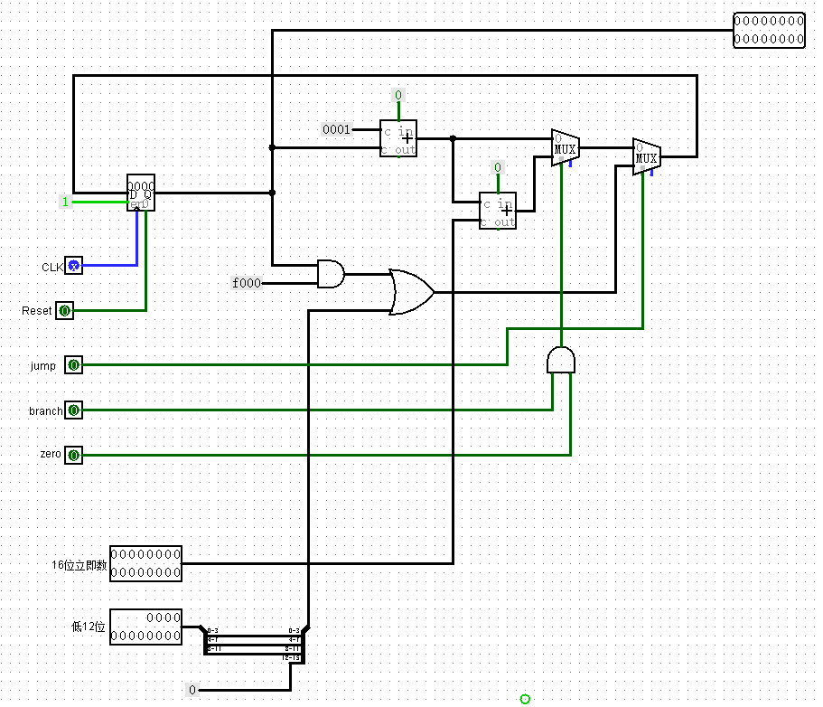
- Regs寄存器文件：
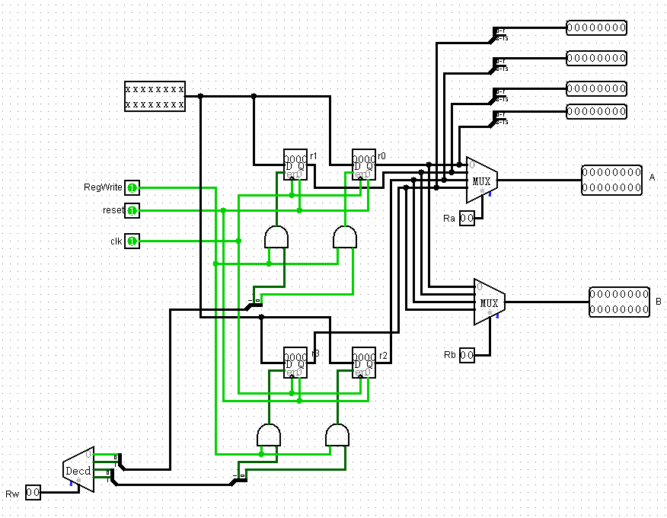
- 拓展器：
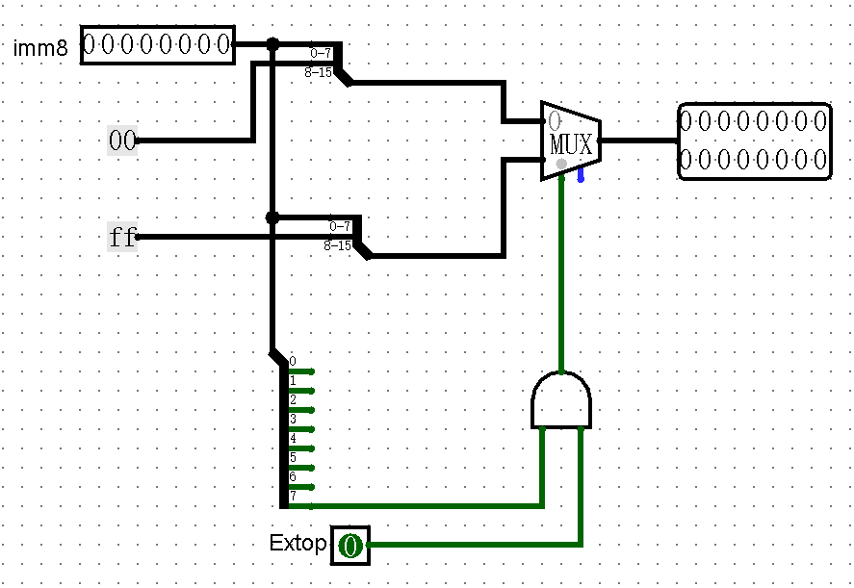
- ALU：
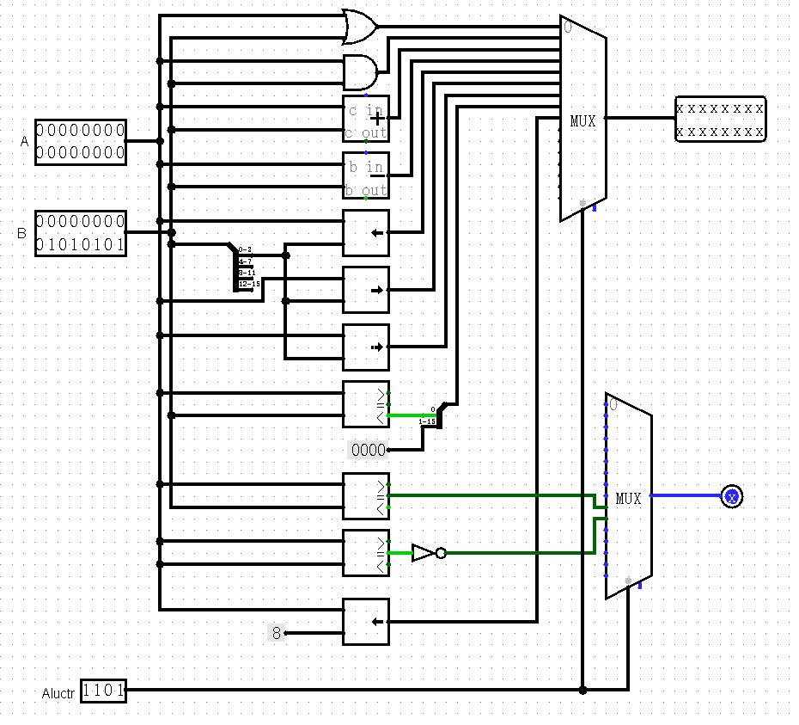

- 数据内存：
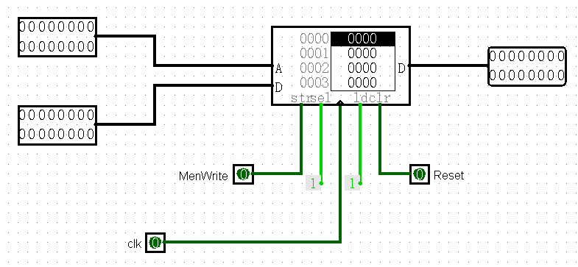
- 控制信号的实现：
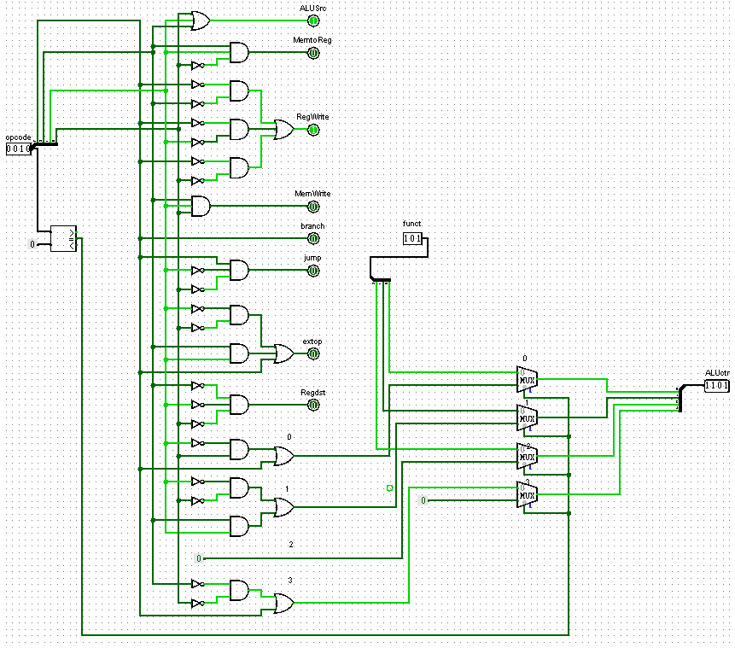

- 连接之后：
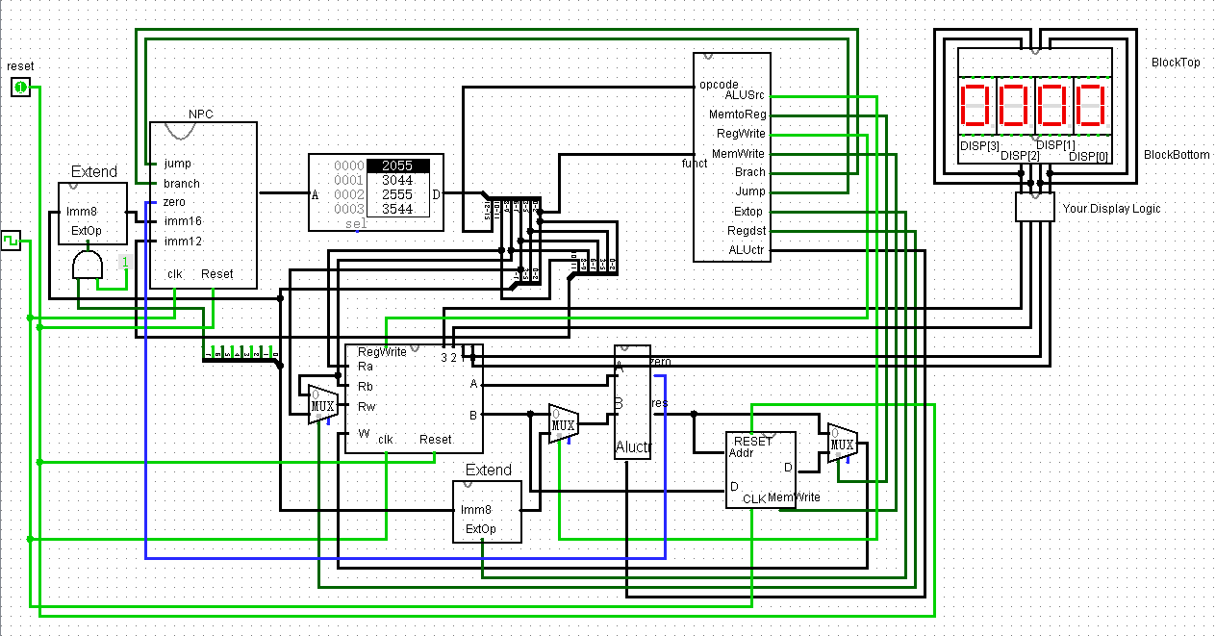
至此，CPU设计完成。

……

总 结

这次的课程设计对我说是很有难度的，特别是cpu的设计，因为之前没有接触过logisim这个软件，所以用起来的感觉就是无从下手，其中我还是有不理解的地方，比如cpu中的disp指令以及如何去显示寄存器的值但是通过这次课程设计，确实让我掌握了很多没有理解的知识，充分巩固了上课学的内容。
通过第一题，我更加深入的了解了汇编与反汇编的过程，以及MIPS指令工作时对应的相应寄存器/内存的变化，另外也加深了我对位操作的熟练程度；通过第二题，我更深刻地知道了CPU内部中的结构，虽然平时上课看过图，但实际动手操作起来还是非常有难度的，需要我们对其有充分的了解，慢慢的把CPU分解成多个小部件，再一个个的去实现，最后组装起来就变成了一个CPU，虽然它现在还只是一个简单的16位单周期处理器模拟，但是我相信通过这次的课设，将来可以设计出更复杂的处理器。
总的来说，还是要多动手，不能只看书，也不能脱离书本，我们要把自己所学与实际相结合，才能做的更棒。

